STAGES
« ATELIERS INSTRUMENTAUX »

HORAIRES ? de 9h30 à 17h00

Se rencontrer en dehors du cursus habituel, jouer ensemble et créer.
Les stages intensifs favorisent l’enseignement de la pratique collective
et utilisent les acquis des élèves.

PAR QUI ? « Musique plus »,
et ses professeurs
Renseignements au secrétariat de l’Acte
(02 41 42 60 09)

TARIFS | prix/élève hors école | prix/élève  de l’école
STAGE | 80,21 € | 70,00 €
BULLETIN D’INSCRIPTION

NOM : __________________ PRENOM : __________________ Tèl : __________________
COURS SUIVI : __________________ PROFESSEUR : __________________

DATES | PRE INSCRIPTION (entourer la réponse choisie)
FEVRIER 9h / 17h  Lundi 19, mardi 20 et mercredi 21 | OUI - NON
AVRIL 9h / 17h  Mardi 03, mercredi 04 et jeudi 05 | OUI - NON

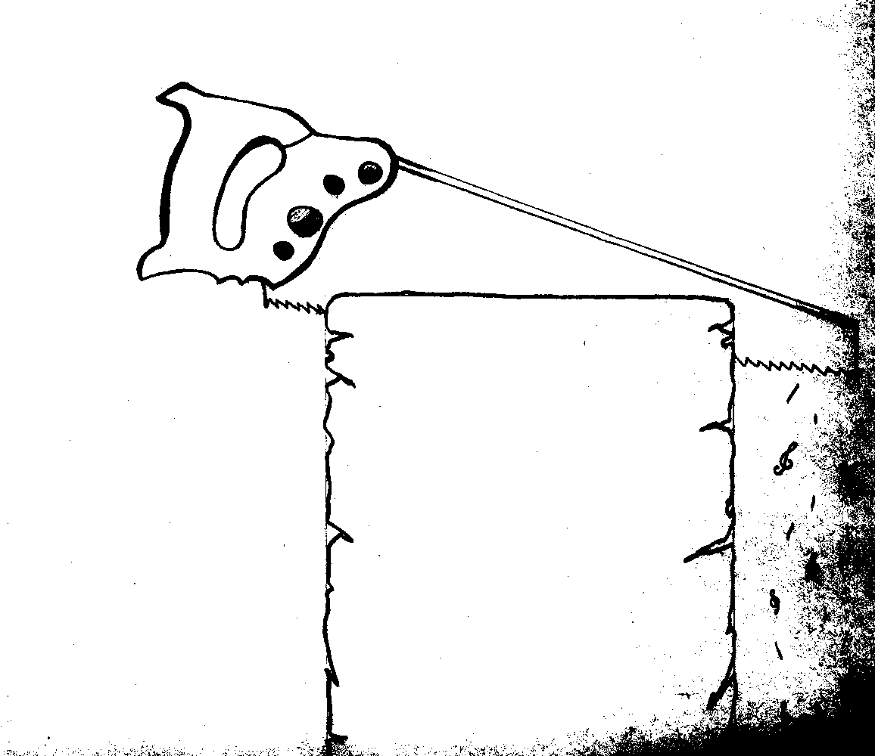
Ateliers MUSICAUX
Les stagiaires produiront un
mini concert de leurs acquis.
Interclasses
Et ensuite ?
C’est QUOI ?
Un travail de pédagogie
collective, dirigé par un
professeur de «Musique plus».
Ce travail s’appuie sur l’apprentissage de différents
genres musicaux et réunit
plusieurs familles d’instruments
dans le même cours.

C’est POUR QUI ?
Pour les élèves adultes et
enfants de 2ème année
instrumentale et plus.

C’est QUAND ?

ATELIER 1
Samedi 21 octobre 2006
Samedi 25 novembre 2006
Samedi 16 décembre 2006

ATELIER 2
Samedi 27 janvier 2007
Samedi 10 février 2007
Samedi 31 mars 2007

ATELIER 3
Samedi 28 avril 2007
Samedi 26 mai 2007
Samedi 16 juin 2007

BULLETIN D’INSCRIPTION
NOM : __________________ PRENOM : __________________ Tèl : _______________
COURS SUIVI : __________________
PROFESSEUR : __________________
DATES | PRE INSCRIPTION  (entourer la réponse choisie)
Atelier 1 | OUI - NON
Atelier 2 | OUI - NON
Atelier 3 | OUI - NON

TARIFS | prix/élève hors école | prix/élève  de l’école
ATELIERS (1 trimestre) | 25,01 € | 15,00 €

